浙江省2018年《名卷精编B版》考前押宝卷1
生物试题
一、选择题（本大题共28小题，每小题2分，共56分。每小题列出的四个备选项中只有一个是符合题目要求的，不选、多 选、错选均不得分）
1.下列物质不属于糖类的是
A.脱氧核糖 B.纤维素 C.胆固醇 D.糖元
2.下列措施不会导致水体污染加剧的是
A.大量使用化肥 B.采用无水印染法 C.大规模围湖造田 D.大规模砍伐森林
3.细胞核中与核糖体形成有关的结构是
A.核被膜 B.染色质 C.核仁 D.核基质
4.下列器官或腺体不具有内分泌功能的是
A.汗腺 B.胃 C.下丘脑 D.甲状腺
5.HIV不会感染下列哪种细胞
A.脑细胞 B.巨噬细胞 C.辅助性T淋巴细胞 D.红细胞
6.下列关于细胞生命活动的叙述，错误的是
A.癌细胞是由正常细胞转化而来的
B.动物的体细胞不能表现出全能性
C.衰老的动物细胞线粒体体积减小
D.植物体内通气组织的形成是通过细胞凋亡实现的
7.下列关于神经元和神经的叙述，正确的是
A.神经元的树突外周有髓鞘
B.运动神经元的胞体位于脊髓
C.神经元都有一个轴突和多个树突
D.神经是由许多神经元被结缔组织包围而成的
8.配制一系列浓度梯度的2，4-D溶液进行“探究2，4-D对插枝生根的作用”活动，预期实验结果正确的是
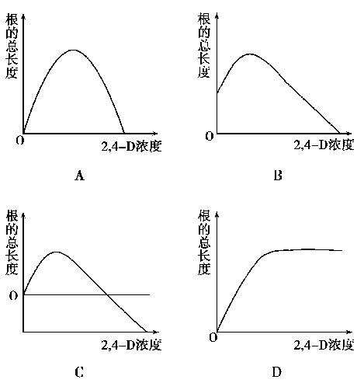
9.下列关于群落结构的叙述，正确的是
A.人工林中树木的高度基本相同，无垂直分层现象
B.水生群落的垂直分层与温度无关
C.群落中生物呈斑块状镶嵌是空间异质性的表现
D.种群密度随时间而发生变化体现了群落的时间结构
10.下列有关人类遗传病的叙述，正确的是
A.遗传物质发生改变导致个体所患的疾病都是遗传病
B.遗传病在群体中的发病率与环境因素无关
C.染色体组型分析可以用于各种遗传病的诊断
D.多基因遗传病在患者后代中的发病率相对较低
11.下列细胞器内的水溶液中，含有色素的是
A.叶绿体 B.溶酶体 C.液泡 D.高尔基体
12.温度对酶活性影响曲线如图所示，下列叙述错误的是
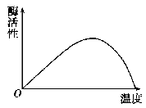
A.一定范围内，一般酶的活性随温度的升高而升高
B.高温影响酶活性，低温不影响酶活性
C.在最适温度下酶分子会缓慢地失去活性
D.除温度外，PH等也会影响酶活性
13.下列对人体内环境与稳态的叙述，正确的是
A.内环境可合成部分蛋白质 B.细胞内液是多细胞动物的内环境
C.内环境成分时刻在发生变化 D.内环境稳态的调节主要是正反馈
14.下列因素中不会导致种群基因频率发生改变的是
A.种群内个体全部自交 B.种群间个体的迁移
C.种群内个体发生基因突变 D.不同表现型存活概率不同
15.二倍体生物细胞内染色体发生下列变化，其中不属于染色体畸变的是
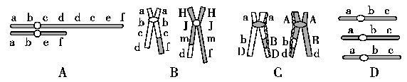
16.下列关于育种的叙述，正确的是
A.杂交育种都需要经过自交等纯合化手段来选育新品种
B.诱变育种可定向改良生物品种的某些性状
C.单倍体育种的目标是培育具有优良性状的单倍体植株
D.多倍体育种可将不同物种的优良性状组合在一起
17.下列关于体温调节的叙述，正确的是
A.人体在安静时主要由内脏的代谢过程释放热量
B.在寒冷环境中，人体中氧化分解释放热量的物质是脂肪
C.35℃以上出汗是鸟类唯一有效的散热机制
D.寒冷刺激下血管收缩是一种反射活动
18.下列有关膜蛋白的叙述，正确的是
A.部分膜蛋白是水溶性的，部分膜蛋白是脂溶性的
B.有些膜蛋白能识别来自细胞内外的化学信号
C.同一个体不同细胞表面膜蛋白完全相同
D.膜蛋白可发生形状变化，这种变化需要消耗ATP
19.A、B两个不同株系的烟草花叶病毒（TMV）感染烟草，分别产生a型病斑和b型病斑。以下两个株系TMV的为材料进行如下表所示实验，下列叙述正确的是
实验编号 | 实验过程
① | A型TMV的RNA→感染烟草
② | B型TMV的蛋白质→感染烟草
③ | A型TMV的RNA+RNA酶→感染烟草
④ | 组合病毒（B型TMV的RNA+A型TMV的蛋白质）→感染烟草
A.烟草产生a型病斑的组别是①③ B.烟草产生b型病斑的组别是②④
C.组合病毒产生的子代病毒是B型TMV D.TMV是一种逆转录酶病毒
20.流感病毒侵入人体后，会导致人体产生免疫反应，下列叙述正确的是
A.流感病毒所含的各种化学物质均可以引起人体产生免疫应答
B.流感病毒侵入人体后会导致淋巴细胞数目增多
C.T淋巴细胞表面的受体可直接识别流感病毒
D.B细胞表面的抗体与流感病毒结合后即可启动分裂
21.下列关于动物细胞周期和有丝分裂的叙述，正确的是
A.同一动物个体不同细胞的细胞周期时间长短相同
B.有丝分裂所需蛋白质的合成发生在G₁期和G₂期
C.前期一对中心体向两极分幵并有纺锤丝相连
D.后期赤道面上出现许多囊泡
22.下列有关人类常染色体和性染色体的叙述，正确的是
A.人类一个染色体组含有23对常染色体和1对性染色体
B.常染色体上的基因所控制的遗传病，男女发病率相等
C.性染色体上的基因所控制的性状，其遗传都与性别有关
D.含有两条Y染色体的是初级精母细胞或次级精母细胞
23.将正常形态的洋葱紫色外表皮细胞放入较高浓度的蔗糖溶液中，液泡体积的变化如图所示。下列叙述正确的是
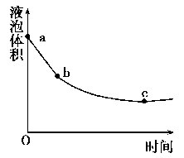
A.与a点相比，b点时细胞的吸水能力减弱
B.b点到c点过程中，液泡体积变化速率下降主要是受细胞壁的影响
C.c点时细胞不再发生渗透作用，但仍有水分子进出细胞
D.质壁分离实验无法证明蔗糖分子能否通过细胞壁
24.某双链DNA分子含有1 000个碱基对，其中一条链上（A+T）占该链碱基总数的3/5，用¹⁵N标记该DNA分子，并在含¹⁴N的培养基中连续复制四次，下列叙述错误的是
A.含有¹⁴N的DNA分子占全部子代DNA分子的7/8
B.含¹⁵N的脱氧核苷酸链共有2条
C.每个DNA分子含有氢键2 400个
D.消耗游离的胞嘧啶脱氧核苷酸6000个
25.如图为某基因型为AABb（两对基因均不位于X、Y染色体的同源区段）的二倍体动物进行细胞分裂的示意图，下列叙述正确的是
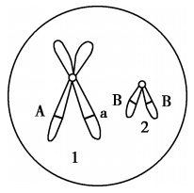
A.该细胞为次级精母细胞
B.2号染色体可能为Y染色体
C.1号染色体上a基因的出现可能是交叉互换的结果
D.该细胞后期有2个染色体组
26.如图是细胞膜上离子通道处于不同状态的示意图，神经纤维膜上有两种离子通道，一种是钠离子通道，一种是钾离子通道，下列叙述正确的是
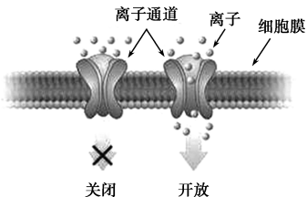
A.离子通道可通过主动转运来维持细胞膜内外的离子浓度差
B.静息状态时钠离子通道关闭，钾离子通道开放
C.去极化时钠离子通道幵放，钾离子通道关闭
D.复极化时钠离子通道和钾离子通道均关闭
27.某种雌雄同株植物的花色受两对独立遗传的等位基因控制。A基因控制某种小分子色素合成，该色素在较低pH下显白色，中pH下显红色，较高pH下显紫色。B基因控制液泡膜上氢离子载体的合成，从而影响液泡对氢离子的吸收，且载体数量与基因型关系如图所示。下列叙述正确的是
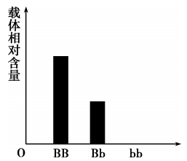
A.基因型为AaBb的植株自交，后代表现为红：白：紫=6:7:3
B.可以用自交的方法鉴定某白花植株是否为纯合子
C.A基因的模板链转录为mRNA，mRNA翻译形成色素
D.B、b基因的显性表现形式为共显性
28.不同质量分数的Cu²⁺对白蜡幼苗生长的
Cu²⁺质量分数 | 叶绿素总量  （mg•Kg⁻¹） | 叶绿素a/b | 净光合速率  （μmol•m⁻²•s⁻¹） | 气孔导度  （μmol•m⁻²•s⁻¹） s-1 ) | 胞间CO₂浓度  （μmol•mol⁻¹）
0 | 2.27 | 3.83 | 5.92 | 0.073 | 237.20
2.5×10⁻⁴ | 2.33 | 3.84 | 6.18 | 0.079 | 243.21
5.0×10⁻⁴ | 2.06 | 4.00 | 5.27 | 0.064 | 219.78
1.0×10⁻³ | 1.87 | 4.18 | 4.26 | 0.059 | 225.56
2.0×10⁻³ | 1.79 | 4.26 | 2.58 | 0.050 | 227.12
A.Cu²⁺对白蜡幼苗的生长具有抑制作用
B.Cu²⁺质量分数与叶绿素a的含量呈正相关
C.Cu²⁺质量分数大于1.0×10⁻³时净光合速率下降与气孔导度降低无关
D.Cu²⁺质量分数为2.0×10⁻³时叶绿素含量下降是导致净光合速率下降的唯一因素
二、非选择题（本大题共5小题，共44分）
29.（6分）图甲表示某生态系统的碳循环示意图，字母表示生态系统中各种成分；图乙表示该生态系统中生产者能量的来源和去路，其中d表示流向下一营养级的能量。请回答：
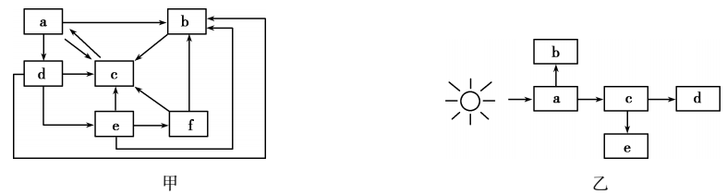
（1）组成③的膜称为 ，其中含有的类胡萝卜素主要是 。在③中光能被吸收并转化为 。在④中合成的糖类有 （至少写2 种）。
（2）图乙中a表示 ，b表示 。
（3）与图甲相比，图乙体现的特点是 。
30.（7分）下图中A、B表示叶肉细胞中两种与能量代谢有关的细胞器，数字表示结构，a、b表示气体交换。请回答：
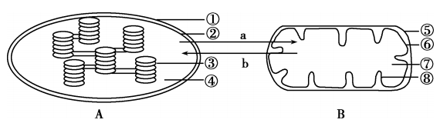
（1）组成③的膜称为 ，其中含有的类胡萝卜素主要是 。在③中光能被吸收并转化为 。在④中合成的糖类有 （至少写2种）。
（2）与梓檬酸循环有关的酶存在于 （填数字标号）中，在该阶段， 被释放出来由特殊的分子携带参与下阶段反应。
（3）在适宜光照下，a b（填 ＞、＜或＝）。
31.（7分）家兔的毛色受两对等位基因（A、a与B、b）控制，体形受一对等位基因（D、d）控制。取纯合的白化正常雌兔与比利时侏儒雄兔杂交，F₁均表现为野鼠色正常兔，取F₁相互杂交，子代表现如下表。请回答:
F₂表现型 及比例 | 雌兔 | 雄兔
F₂表现型 及比例 | 9野鼠色正常兔：3比利时正常兔  ：4白化正常兔 | 9野鼠色正常兔：9野鼠色侏儒兔：3比利时正常兔：3比利时侏儒兔：4白化正常兔：4白化侏儒兔
（1）F₂中各种变异类型来源于 。D、d基因位于 染色体上。
（2）F₂野鼠色正常雌兔基因型有 种，其中杂合子占 。让F₂中的比利时兔随机交配，得到的F₃中比利时兔所占比例为 。
（3）欲鉴定F₂中某只白化正常雄兔的基因型，可在F₂中取多只 雌兔与之交配，若子代出现三种毛色，则该雄兔的基因型为 。
32.（14分）回答下列（一）、（二）小题：
（一）欲检测一份污染水样中的细菌总数，某兴趣小组进行了如下实验，请回答有关问题：
（1）实验中应配制 培养基。培养基中含一定量的氯化钠，其作用是 。培养基经灭菌后，倒入培养皿中形成 。
（2）取1g水样，加入 制成10⁻²稀释液，并依此法制备不同稀释度的稀释液。取适量不同稀释度的稀释液，用 法接种于各组培养基上。另留一组空白培养基在相同条件下进行培养，作用是 。
（3）培养完毕后，合理的计数方法是
A.在显微镜下计数各个稀释度样品的培养基上的细菌数，并求平均值
B.在显微镜下计数合理稀释度样品的培养基上的细菌数，并求平均值
C.计数各个稀释度样品的培养基上的菌落数，并求平均值
D.计数合理稀释度样品的培养基上的菌落数，并求平均值
（二）回答下列与杂交瘤技术和单克隆抗体制备有关的问题：
（1）将抗体生成细胞与 进行杂交的技术称为杂交瘤技术，可以用 介导两者的融 合。融合后的杂交细胞经过筛选、 培养，获得既能产生特异抗体又能 的杂交瘤细胞克隆。
（2）单克隆抗体可以识别抗原分子的 ，比一般抗血清优越得多。单抗可以作为 ，研究相应抗原蛋白的结构、 及其功能。
33.（10分）胰岛素由胰岛β细胞分泌，胰岛素分泌的调节取决于血糖浓度的高低，血糖浓度高则胰岛素分泌增多，血糖浓度低则胰岛素分泌减少。科学家正研究诱导胚胎干细胞转变成胰岛β细胞来治疗糖尿病。欲通过胰岛素释放实验探究经诱导的胚胎干细胞是否转变成功。请根据以下提供的材料与用具，提出实验思路，预测实验结果，并进行分析与讨论。
材料与用具:经诱导的胚胎干细胞悬液、胰岛β细胞悬液、培养液、葡萄糖、培养瓶等。
（要求与说明：结果检测的具体方法不作要求，不考虑加入葡萄糖后的体积变化，实验条件适宜。）
（1）实验思路：
（2）建立坐标系，用柱形图预期实验结果：
（3）分析与讨论：
胚胎干细胞具有 ，所以能诱导形成各种组织细胞。

浙江省2018年《名卷精编B版》考前押宝卷1
一、选择题
1—5CBCAD 6—10CBBCD 11—15CBCAC 16—20DDBCB 21—25CCCAD 26—28CAC
二、非选择题
29.（每空1分，共6分）
（1）生产者 d、e、f 燃烧
（2）生产者固定的太阳能（总初级生产量） 呼吸消耗的能量
（3）单向流动、逐级递减
30.（每空1分，共7分）
（1）光合膜 胡萝卜素和叶黄素 ATP和NADPH中的化学能 三碳糖、RuBP、淀粉（写两种即可）
（2）⑦⑧ 氢
（3）＝
31.（每空1分，共7分）
（1）基因重组 X
（2）8 17/18 8/9
（3）比利时正常 aaBbX^{D}Y（或 AabbX^{D}Y）
32.（每空1分，共14分）
（一）（1）LB固体 维持渗透压 平面
（2）99mL无菌水 涂布分离 作为对照
（3）D
（二）（1）瘤细胞 灭活的仙台病毒（聚乙二醇） 克隆 无限增殖
（2）特殊部位 特异探针 细胞学分布
33.（共10分）
（1）①取若干培养瓶，均分为A、B、C、D 4组，均加人适量且等量的培养液，并分别做如下处理：
A组:加入适量经诱导的胚胎干细胞悬液；B组:加入适量经诱导的胚胎干细胞悬液+适量葡萄糖；C组：加入适量胰岛β细胞悬液；D组:加入适量胰岛β细胞悬液+适量葡萄糖。
②在相同且适宜环境下培养一段合适的时间后，检测各组样品培养液中胰岛素浓度，并记录。
③统计并分析所得数据。
（2）胰岛素释放实验结果图。（说明：至少画出两种结果，即经诱导的胚胎干细胞转变成功或不成功。第一种结果A、B组与C、D 组高度可不同。多于两种结果也可以。）
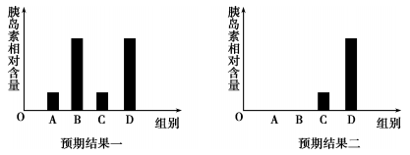
（3）发育全能性

